2024年度
攀枝花中国三线建设博物馆
单位决算公开编制说明

目录

公开时间：2025年9月16日

第一部分 单位概况 3
一、单位职责 3
二、机构设置 3
第二部分 2024年度单位决算情况说明 4
一、收入支出决算总体情况说明 4
二、收入决算情况说明 4
三、支出决算情况说明 5
四、财政拨款收入支出决算总体情况说明 6
五、一般公共预算财政拨款支出决算情况说明 6
六、一般公共预算财政拨款基本支出决算情况说明 9
七、财政拨款“三公”经费支出决算情况说明 10
八、政府性基金预算支出决算情况说明 12
九、国有资本经营预算支出决算情况说明 12
十、其他重要事项的情况说明 13
第三部分 名词解释 15
第四部分 附件 17
第五部分 附表 18
一、收入支出决算总表 18
二、收入决算表 18
三、支出决算表 18
四、财政拨款收入支出决算总表 18
五、财政拨款支出决算明细表 18
六、一般公共预算财政拨款支出决算表 18
七、一般公共预算财政拨款支出决算明细表 18
八、一般公共预算财政拨款基本支出决算表 18
九、一般公共预算财政拨款项目支出决算表 18
十、政府性基金预算财政拨款收入支出决算表 18
十一、国有资本经营预算财政拨款收入支出决算表 18
十二、国有资本经营预算财政拨款支出决算表 18
十三、财政拨款“三公”经费支出决算表 18

第一部分 单位概况

单位职责
攀枝花中国三线建设博物馆承担历史文物和三线建设实物标本的收集、整理、保管、典藏和展示陈列，鉴定、研究与开发利用工作，承担文物发掘、保护职能。

二、机构设置
按照攀枝花中国三线建设博物馆职能配置、内设机构和人员编制规定，本单位内设机构6个，分别为：办公室、文物保护中心、藏品管理部、宣教服务部、学术研究部、安全与后勤保障部，编制数30名。

第二部分 2024年度单位决算情况说明

一、收入支出决算总体情况说明
2024年度收入、支出总计均为1158.89万元。与2023年度相比，收入、支出总计各减少146.25万元，下降11.21%。主要变动原因是2024年度人员增加，人员经费增加37.48万元；但年初预算安排市级项目减少71.30万元且2023年度项目未有结转至2024年度，使项目支出比上年下降了183.73万元。

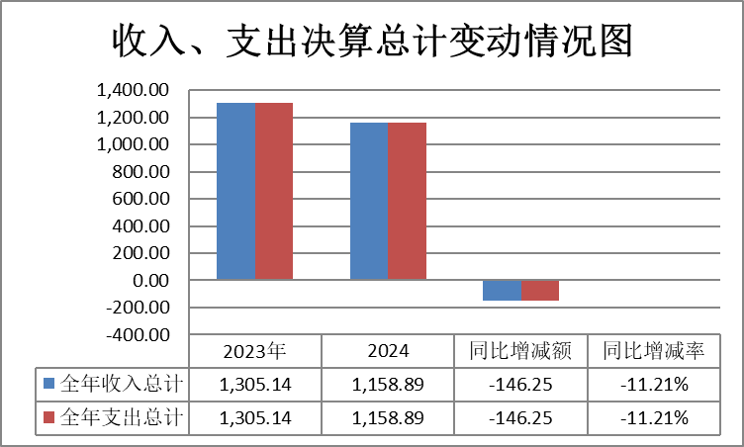
（图1：收入、支出决算总计变动情况图）

二、收入决算情况说明
2024年度本年收入合计1158.89万元，其中：一般公共预算财政拨款收入1158.89万元，占100%；其他收入0万元，占0%。

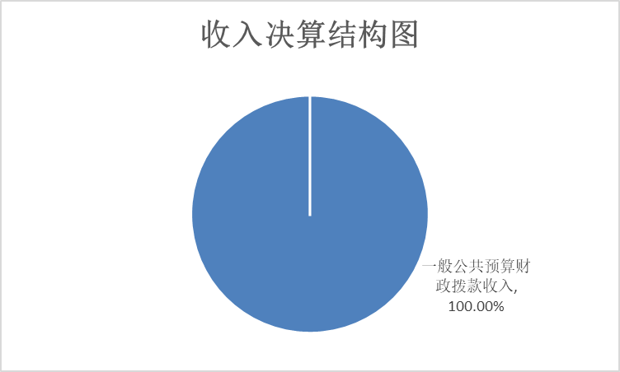
（图2：收入决算结构图）

三、支出决算情况说明
2024年度本年支出合计1158.89万元，其中：基本支出637.44万元，占55%；项目支出521.45万元，占45%。

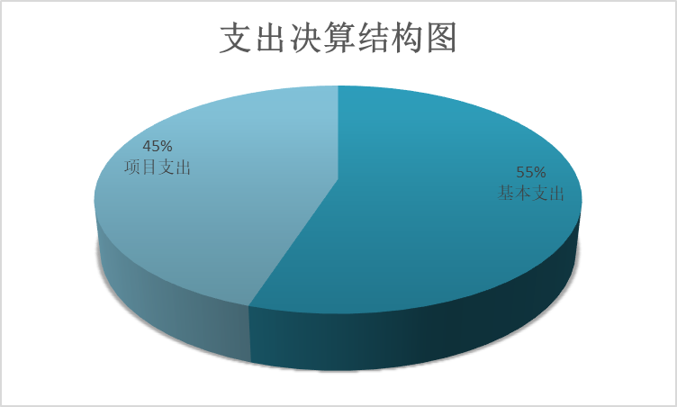
（图3：支出决算结构图）

四、财政拨款收入支出决算总体情况说明
2024年度财政拨款收入、支出总计均为1158.89万元。与2023年度相比，财政拨款收入总计、支出总计各减少146.21万元，下降11.2%。主要变动原因是2024年度人员增加，人员经费增加37.48万元；但年初预算安排市级项目减少71.30万元且2023年度项目未有结转至2024年度，使项目支出比上年下降了183.73万元。

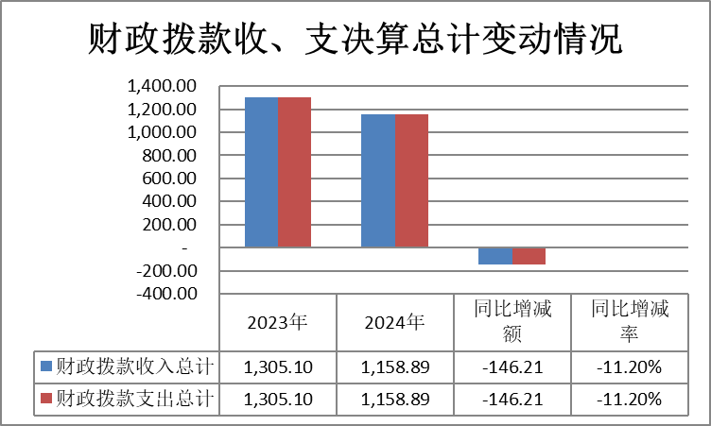
（图4：财政拨款收、支决算总计变动情况）

五、一般公共预算财政拨款支出决算情况说明
（一）一般公共预算财政拨款支出决算总体情况
2024年度一般公共预算财政拨款支出1158.89万元，占本年支出合计的100%。与2023年度相比，一般公共预算财政拨款支出减少146.21万元，下降11.2%。主要变动原因是2024年度人员增加，人员经费增加37.48万元；但年初预算安排市级项目减少71.30万元且2023年度项目未有结转至2024年度，使项目支出比上年下降了183.73万元。

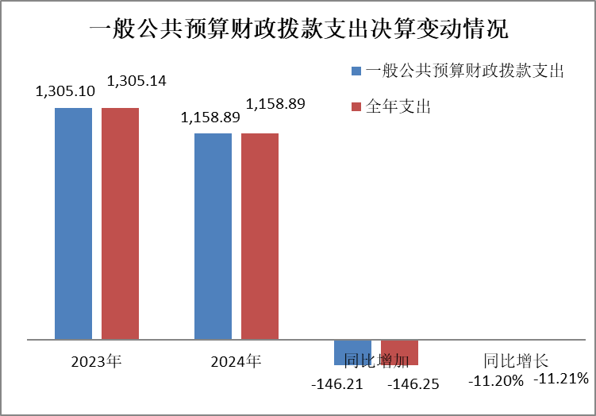
（图5：一般公共预算财政拨款支出决算变动情况）

（二）一般公共预算财政拨款支出决算结构情况
2024年度一般公共预算财政拨款支出1158.89万元，主要用于以下方面：一般公共服务支出5万元，占0.43%；文化旅游体育与传媒支出998.44万元，占86.15%；社会保障和就业支出80.97万元，占6.99%；卫生健康支出32.94万元，占2.84%；住房保障支出41.54万元，占3.58%。

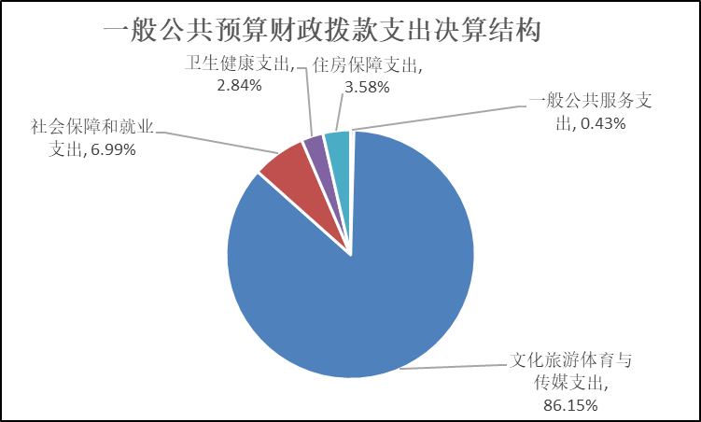
（图6：一般公共预算财政拨款支出决算结构）

（三）一般公共预算财政拨款支出决算具体情况
2024年度一般公共预算支出决算数为1158.89万元，完成预算100%。其中：
1.一般公共服务支出（类）宣传事务（款）其他宣传事务支出（项）：支出决算为5万元，完成预算100%。
2.文化旅游体育与传媒支出（类）文化和旅游（款）其他文化和旅游支出（项）：支出决算为10.78万元，完成预算100%。
3.文化旅游体育与传媒支出（类）文物（款）文物保护（项）：支出决算为29.05万元，完成预算100%。
4.文化旅游体育与传媒支出（类）文物（款）博物馆（项）：支出决算为958.61万元，完成预算100%。
5．社会保障和就业支出（类）行政事业单位养老支出（款）事业单位离退休（项）：支出决算为26.20万元，完成预算100%。
6．社会保障和就业支出（类）行政事业单位养老支出（款）机关事业单位基本养老保险缴费支出（项）：支出决算为54.77万元，完成预算100%。
7．卫生健康支出（类）行政事业单位医疗（款）事业单位医疗（项）：支出决算为26.46万元，完成预算100%。
8．卫生健康支出（类）行政事业单位医疗（款）公务员医疗补助（项）：支出决算为6.48万元，完成预算100%。
9．住房保障支出（类）住房改革支出（款）住房公积金（项）：支出决算为41.54万元，完成预算100%。

六、一般公共预算财政拨款基本支出决算情况说明
2024年度一般公共预算财政拨款基本支出637.44万元，其中：
人员经费586.71万元，主要包括：基本工资128.53万元、津贴补贴18.9万元、绩效工资198.01万元、机关事业单位基本养老保险缴费54.77万元、职工基本医疗保险缴费26.46万元、公务员医疗补助缴费6.48万元、其他社会保障缴费2.71万元、住房公积金41.54万元、其他工资福利支出84.79万元、生活补助22.89万元、医疗费补助1.62万元、奖励金0.01万元等。
公用经费50.73万元，主要包括：办公费4.42万元、水费1万元、电费4万元、邮电费3万元、差旅费12.49万元、公务接待费0.32万元、工会经费6.76万元、福利费3.79万元、公务用车运行维护费4.06万元、其他交通费用5.76万元、其他商品和服务支出4.86万元、办公设备购置0.27万元等。

七、财政拨款“三公”经费支出决算情况说明
（一）“三公”经费财政拨款支出决算总体情况说明
2024年度“三公”经费财政拨款支出决算为4.38万元，完成预算100%，较上年度减少0.02万元，下降0.45%。主要是由于2024年度进一步节约“三公”经费。
（二）“三公”经费财政拨款支出决算具体情况说明
2024年度“三公”经费财政拨款支出决算中，因公出国（境）费支出决算0万元，占0%；公务用车购置及运行维护费支出决算4.06万元，占92.69%；公务接待费支出决算0.32万元，占7.31%。具体情况如下：

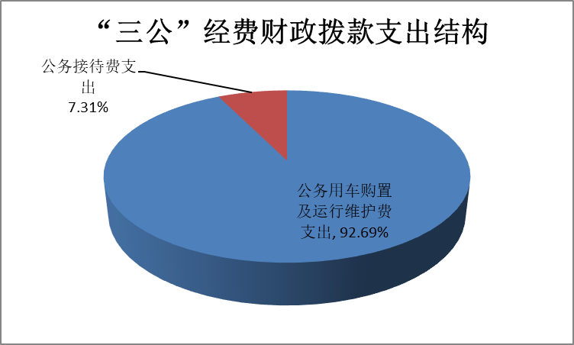
（图7：“三公”经费财政拨款支出结构）
1.因公出国（境）经费支出0万元，完成预算0%。全年安排因公出国（境）团组0次，出国（境）0人。因公出国（境）支出决算与2023年度持平。
开支内容无。
2.公务用车购置及运行维护费支出4.06万元，完成预算100%。公务用车购置及运行维护费支出决算比2023年度减少0.08万元，下降1.93%。主要原因是2024年进一步节约“三公”经费。
其中：公务用车购置支出0万元。全年按规定更新购置公务用车0辆，其中：轿车0辆、金额0万元，越野车0辆、金额0万元，载客汽车0辆、金额0万元。截至2024年12月31日，单位共有公务用车3辆，其中：轿车1辆、货车1辆、载客汽车1辆。
公务用车运行维护费支出4.06万元。主要用于调研、检查督导、考察、工作等所需的公务用车燃料费、维修费、过路过桥费、保险费等支出。
3.公务接待费支出0.32万元，完成预算100%。公务接待费支出决算比2023年度增加0.06万元，增长23.08%。主要原因是2024年公务接待菜品价格相比上年同期有所增长。其中：
国内公务接待支出0.32万元，主要用于执行公务、开展业务活动开支的交通费、住宿费、用餐费等。国内公务接待2批次，17人次（不包括陪同人员），共计支出0.32万元，具体内容包括：接待四川省博物馆学会学习考察调研1批次，4人次（不含陪同），支出0.02万元；接待四川省文物局调研博物馆建设情况1批次，13人次（不含陪同），支出0.30万元。
外事接待支出0万元。外事接待0批次，0人次（不包括陪同人员），共计支出0万元。

八、政府性基金预算支出决算情况说明
2024年度政府性基金预算财政拨款支出0万元。

九、国有资本经营预算支出决算情况说明
2024年度国有资本经营预算财政拨款支出0万元。

十、其他重要事项的情况说明
（一）机关运行经费支出情况
2024年度，攀枝花中国三线建设博物馆机关运行经费支出0万元，与2023年度决算数持平。主要原因是攀枝花中国三线建设博物馆是事业单位，无机关运行经费。
（二）政府采购支出情况
2024年度，攀枝花中国三线建设博物馆政府采购支出总额148.89万元，其中：政府采购货物支出0.27万元、政府采购服务支出148.62万元。主要用于办公设备采购0.27万元，公务车加油1.25万元，博物馆安保、物业管理采购147.37万元。授予中小企业合同金额147.37万元，占政府采购支出总额的98.99%，其中：授予小微企业合同金额0.27万元，占政府采购支出总额的0.18%。
（三）国有资产占有使用情况
截至2024年12月31日，攀枝花中国三线建设博物馆共有车辆3辆，其中：主要领导干部用车0辆、机要通信用车0辆、应急保障用车0辆、其他用车3辆，其他用车主要是用于单位的日常公务使用。单价50万元以上通用设备0台（套），单价100万元以上专用设备（不含车辆）0台（套）。
（四）预算绩效管理情况
根据预算绩效管理要求，本单位在2024年度预算编制阶段，组织对博物馆运行保障经费、博物馆讲解服务成本性支出等2个项目开展了预算事前绩效评估，对11个项目编制了绩效目标，预算执行过程中，选取11个项目开展绩效监控，组织对11个项目开展绩效自评，绩效自评表详见第四部分附件。

第三部分 名词解释

1.财政拨款收入：指单位从同级财政部门取得的财政预算资金。
2．其他收入：指单位取得的除上述收入以外的各项收入。主要是代扣个人所得税手续费。
3．一般公共服务支出（类）宣传事务（款）其他宣传事务支出（项）：反映其他用于中国共产党宣传部门的事务支出。
4.文化旅游体育与传媒支出（类）文化和旅游（款）其他文化和旅游支出（项）：反映其他用于文化和旅游方面的支出。
5.文化旅游体育与传媒支出（类）文物（款）文物保护（项）：反映考古发掘及文物保护方面的支出。
6．文化旅游体育与传媒支出（类）文物（款）博物馆（项）：反映文物系统及其他部门所属博物馆、纪念馆（室）的支出。
7．社会保障和就业支出（类）行政事业单位养老支出（款）事业单位离退休（项）：反映事业单位开支的离退休经费。
8．社会保障和就业支出（类）行政事业单位养老支出（款）机关事业单位基本养老保险缴费支出（项）：反映机关事业单位实施养老保险制度由单位缴纳的基本养老保险费支出。
9．卫生健康支出（类）行政事业单位医疗（款）事业单位医疗（项）：指财政部门安排的事业单位基本医疗保险缴费经费，未参加医疗保险的行政单位的公费医疗经费，按国家规定享受离休人员、红军老战士待遇人员的医疗经费。
10．卫生健康支出（类）行政事业单位医疗（款）公务员医疗补助（项）：反映财政部门安排的公务员医疗补助经费。
11．住房保障支出（类）住房改革支出（款）住房公积金（项）：反映行政事业单位按人力资源和社会保障部、财政部规定的基本工资和津贴补贴以及规定比例为职工缴纳的住房公积金。
12．基本支出：指为保障机构正常运转、完成日常工作任务而发生的人员支出和公用支出。
13．项目支出：指在基本支出之外为完成特定行政任务和事业发展目标所发生的支出。
14．“三公”经费：指单位用财政拨款安排的因公出国（境）费、公务用车购置及运行费和公务接待费。其中，因公出国（境）费反映单位公务出国（境）的国际旅费、国外城市间交通费、住宿费、伙食费、培训费、公杂费等支出；公务用车购置及运行费反映单位公务用车车辆购置支出（含车辆购置税）及租用费、燃料费、维修费、过路过桥费、保险费等支出；公务接待费反映单位按规定开支的各类公务接待（含外宾接待）支出。

第四部分 附件

部门预算项目支出绩效自评表（2024年度）见附件3。

第五部分 附表

一、收入支出决算总表

二、收入决算表

三、支出决算表

四、财政拨款收入支出决算总表

五、财政拨款支出决算明细表

六、一般公共预算财政拨款支出决算表

七、一般公共预算财政拨款支出决算明细表

八、一般公共预算财政拨款基本支出决算表

九、一般公共预算财政拨款项目支出决算表

十、政府性基金预算财政拨款收入支出决算表（此表无数据）

十一、国有资本经营预算财政拨款收入支出决算表（此表无数据）

十二、国有资本经营预算财政拨款支出决算表（此表无数据）

十三、财政拨款“三公”经费支出决算表

